Fondo Monetario Internacional
CBPMUN III
2019
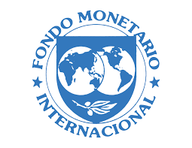

TEMA
Guerra economica entre los Estados Unidos de America y la Republica Popular China.
INTRODUCCION
Desde la mesa directiva conformada por Juan Sebastian Castro (presidente) y Valentina Perez (vice presidenta) se les da la bienvenida a este comité de Fondo Monetario Internacional, durante el debate estaremos abiertos a solucionar cualquier tipo de inquietud o duda y esperamos que el comité cumpla todas sus espectativas.
Este tiene como fin brindar una solucion dentro de lo que compete al FMI a toda la problemática economica que ha generado la guerra entre estos dos paises siendo esta la mejor para la economia mundial actual.
OBJETIVO
Mediar desde el aspecto económico la relación entre estas dos potencias logrando la estabilización de las diferentes repercusiones que ha traído esta guerra comercial poniendo la economía mundial como factor principal.
CONCEPTOS CLAVES
- ECONOMIA
- ARANCELES
- EXPORTACION
- G7
- MERCADO
- PRODUCTO
- TLC
- POLITICA ECONOMICA (PROPIA DE CADA DELEGACION)
- OMC
- IMPORTACION
- IMPUESTOS
- RECESION ECONOMICA
- OFERTA Y DEMANDA
- EMPRESAS MULTINACIONALES
- PRODUCTO
- CONSUMIDOR
- GLOBALIZACION
- POLITICA EXTERIOR
- DEFICIT COMERCIAL
- POTENCIA ECONOMICA
- ECONOMIA EMERGENTE
- PAIS EN VIA DE DESARROLLO
- MATERIA PRIMA
- PRODUCTORES
- UNION EUROPEA
- TRATADOS COMERCIALES
ENFOQUES
GUERRA COMERCIAL AÑO 2018-ACTALIDAD.
ESTABILIZACION ECONOMICA CHINA Y ESTADOS UNIDOS
CIFRAS E INFORMACION
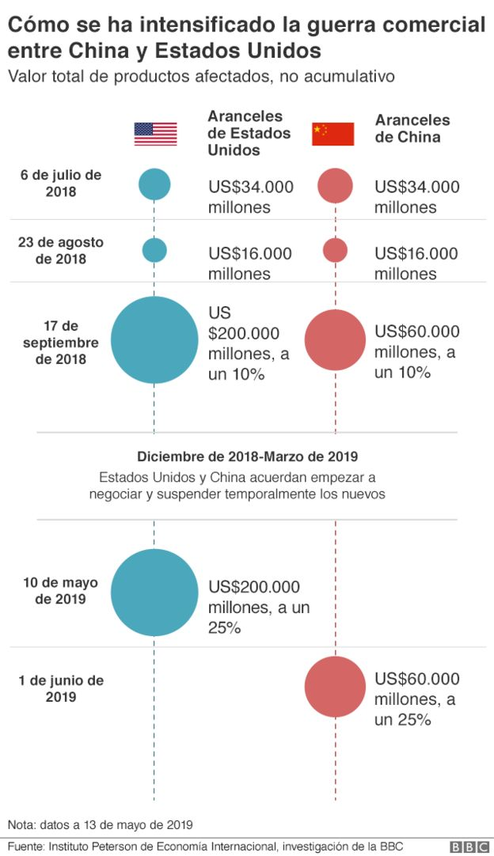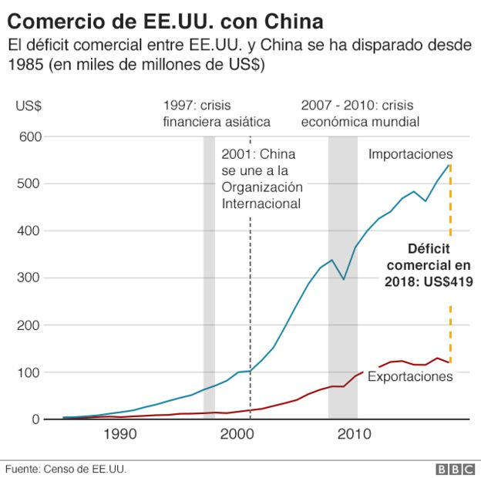
MUNDO ECONOMICO FRENTE A LA PROBLEMATICA
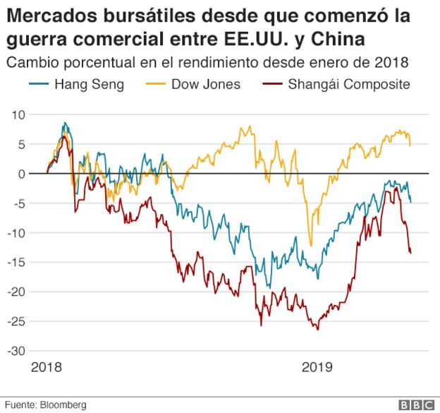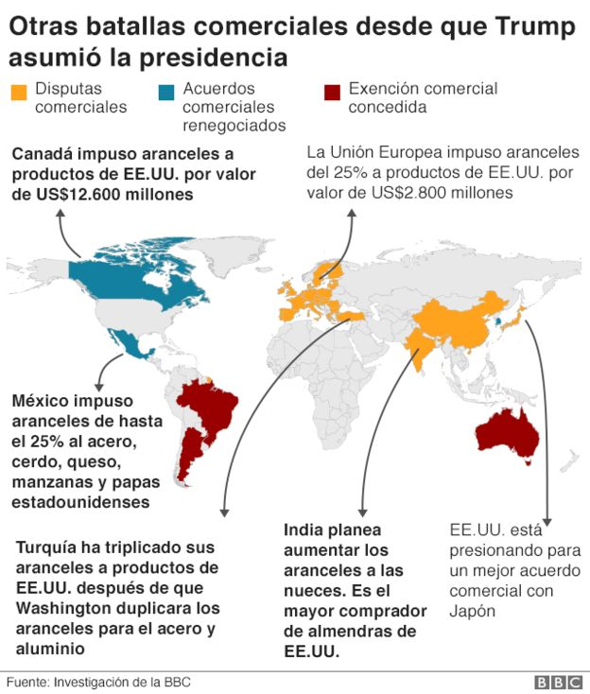

¿Qué es una guerra comercial?
Barry Eichengreen, profesor de Economía y Ciencias Políticas de la Universidad de California explica que una guerra comercial comienza cuando un país toma acciones para restringir la entrada de uno o varios productos de importación de otra nación o de un grupo de naciones determinado.
Puede ir, afirma, desde subir los aranceles hasta la prohibición de toda la importación de un producto.
"Como consecuencia, las naciones afectadas adoptan regulaciones similares en represalia que, posiblemente, provoquen nuevas medidas por parte del primer país", señala a BBC Mundo.

¿Cuáles son las principales "armas" que se utilizan en estas guerras?
"Básicamente, hay dos: la principal son los aranceles, que son impuestos a las importaciones, y las cuotas de importaciones, que son límites a la cantidad de determinados productos que se puede importar", señala el experto del Center for Trade Policy Studies.

Profundizacion:
https://www.bbc.com/mundo/noticias-internacional-43309754
https://www.bbc.com/mundo/noticias-48215625

PREGUNTAS ORIENTADORAS
¿Cómo afecta este conflicto la economía mundial?
¿Cómo afecta este conflicto la economía de mi delegación?
¿Cuáles son los principales aliados económicos de mi delegación?
¿En que está basada la economía de mi delegación?
¿Cómo puede aportar mi delegación a la solución de la problemática?
¿Hace parte mi delegación del FMI?
¿Es mi delegación un país de una economía emergente, un país en vía de desarrollo o una potencia?
¿Cuál es la importancia de una estabilidad económica internacional?
¿Cómo se puede solucionar el tema de los aranceles a nivel mundial?
¿Cuál es la importancia de los tratados comerciales?
BIBLIOGRAFIA
https://www.bbc.com/mundo/noticias-internacional-43309754
https://www.bbc.com/mundo/noticias-48215625
https://www.bbc.com/mundo/noticias-internacional-48265320

